МИНИСТЕРСТВО НАУКИ И ВЫСШЕГО ОБРАЗОВАНИЯ РОССИЙСКОЙ ФЕДЕРАЦИИ

Федеральное государственное бюджетное образовательное учреждение высшего образования

«Казанский национальный исследовательский технический университет

им. А.Н. Туполева – КАИ»

Институт компьютерных технологий и защиты информации

Отделение СПО ИКТЗИ (Колледж информационных технологий)

ЛАБОРАТОРНАЯ РАБОТА №2

по дисциплине

Основы алгоритмизации и программирования

Тема: «Программирование алгоритмов разветвляющейся структуры»

Работу выполнил

Студент гр.4238

Бусов В.Р.

Принял

Преподаватель Шмидт. И.Р.

Казань 2023

***ВАРИАНТ 4***

**Цель работы**

Приобрести умения и практические навыки для программирования алгоритмов разветвляющейся структуры.

**Задание на лабораторную работу**

По двум координатам точек вывести на экран, принадлежит ли эта точка заданной области; разработать тест из 5 и более вопросов.

**Результат выполнения работы**

Описание: Вводим переменные х = 0,5 и у = 0. Программа проверяет, принадлежит ли точка с этими координатами окружности и выводит ответ «Точка х=0,5, у=0 принадлежит области».  
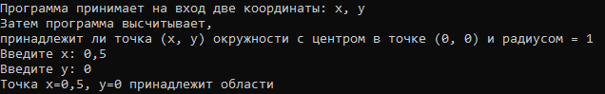

Рисунок 1 – результат выполнения задания 1, когда заданная точка принадлежит области

Описание: Вводим переменные х = 0,8 и у = 0,8. Программа проверяет, принадлежит ли точка с этими координатами окружности и выводит ответ «Точка х=0,8, у=0,8 не принадлежит области».  
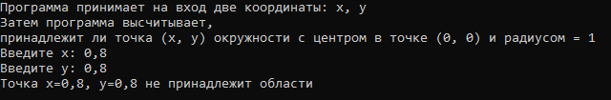Рисунок 2 – результат выполнения задания 1, когда заданная точка не принадлежит области

Описание: Программа представляет собой тест из пяти вопросов. На первый вопрос я даю ответ «а», на второй – «б», на третий – «в», на четвертый – «б», на пятый – «а». Программа проверяет введенные ответы и выводит, что я набрал 5 баллов.  
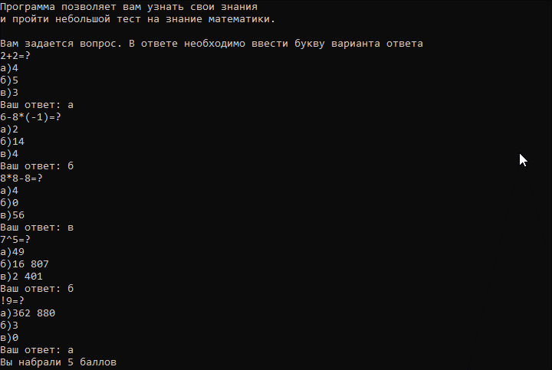  
Рисунок 3 – результат выполнения задания 2

**Ответы на контрольные вопросы:**

1)*Тип данных* – класс данных, характеризуемый членами класса и операциями, которые мы можем применить над этими данными. Для хранения числовых данных используются типы данных float, double, int, long, byte.

2)*Условные операторы:* switch, case, if, else.

3) В условных операторах для задания сложного условия можно использовать логические операции дизъюнкции, конъюнкции и инверсии. *Оператор дизъюнкции* - ||. *Оператор конъюнкции* - &&. *Оператор инверсии* - !.

**Листинг программы**

using System;

class HelloWorld

{

static void Main()

{

double x;

double y;

Console.WriteLine("Программа принимает на вход две координаты: x, y, а затем высчитывает, принадлежит ли точка (x, y)" +

" окружности с центром в точке (0, 0) и радиусом = 1");

Console.Write("Введите x: ");

x = Convert.ToDouble(Console.ReadLine());

Console.Write("Введите y: ");

y = Convert.ToDouble(Console.ReadLine());

if (x * x + y * y <= 1)

{

Console.WriteLine($"Точка x={x}, y={y} принадлежит области");

}

else

{

Console.WriteLine($"Точка x={x}, y={y} не принадлежит области");

}

}

}

2. Задание 2

using System;

class HelloWorld

{

static void Main()

{

Console.WriteLine("Программа позволяет вам проверить свои знания\nи пройти небольшой тест на знание математики.\n\n" +

"Вам задается вопрос. В ответе необходимо ввести букву варианта ответа");

int points = 0;

Console.WriteLine("2+2=?\nа)4\nб)5\nв)3");

Console.Write("Ваш ответ: ");

string answ = Console.ReadLine();

if (answ == "а") points++;

else if (answ != "а" && answ != "б" && answ != "в") Console.WriteLine("Такого варианта ответа не существует");

Console.WriteLine("6-8*(-1)=?\nа)2\nб)14\nв)4");

Console.Write("Ваш ответ: ");

answ = Console.ReadLine();

if (answ == "б") points++;

else if (answ != "а" && answ != "б" && answ != "в") Console.WriteLine("Такого варианта ответа не существует");

Console.WriteLine("8*8-8=?\nа)4\nб)0\nв)56");

Console.Write("Ваш ответ: ");

answ = Console.ReadLine();

if (answ == "в") points++;

else if (answ != "а" && answ != "б" && answ != "в") Console.WriteLine("Такого варианта ответа не существует");

Console.WriteLine("7^5=?\nа)49\nб)16 807\nв)2 401");

Console.Write("Ваш ответ: ");

answ = Console.ReadLine();

if (answ == "б") points++;

else if (answ != "а" && answ != "б" && answ != "в") Console.WriteLine("Такого варианта ответа не существует");

Console.WriteLine("!9=?\nа)362 880\nб)3\nв)0");

Console.Write("Ваш ответ: ");

answ = Console.ReadLine();

if (answ == "а") points++;

else if (answ != "а" && answ != "б" && answ != "в") Console.WriteLine("Такого варианта ответа не существует");

if (points == 1) Console.WriteLine($"Вы набрали {points} балл");

if (points == 2 || points == 3 || points == 4) Console.WriteLine($"Вы набрали {points} балла");

else Console.WriteLine($"Вы набрали {points} баллов");

}

}